Фототаблица к акту осмотра от 07.11.2019 года факта установки и эксплуатации конструкции по адресу: г. Сургут, ул. 30 лет Победы, 10.
Съемка проводилась в 11 часов 00 минут фотокамерой Canon-EOS-1100D.
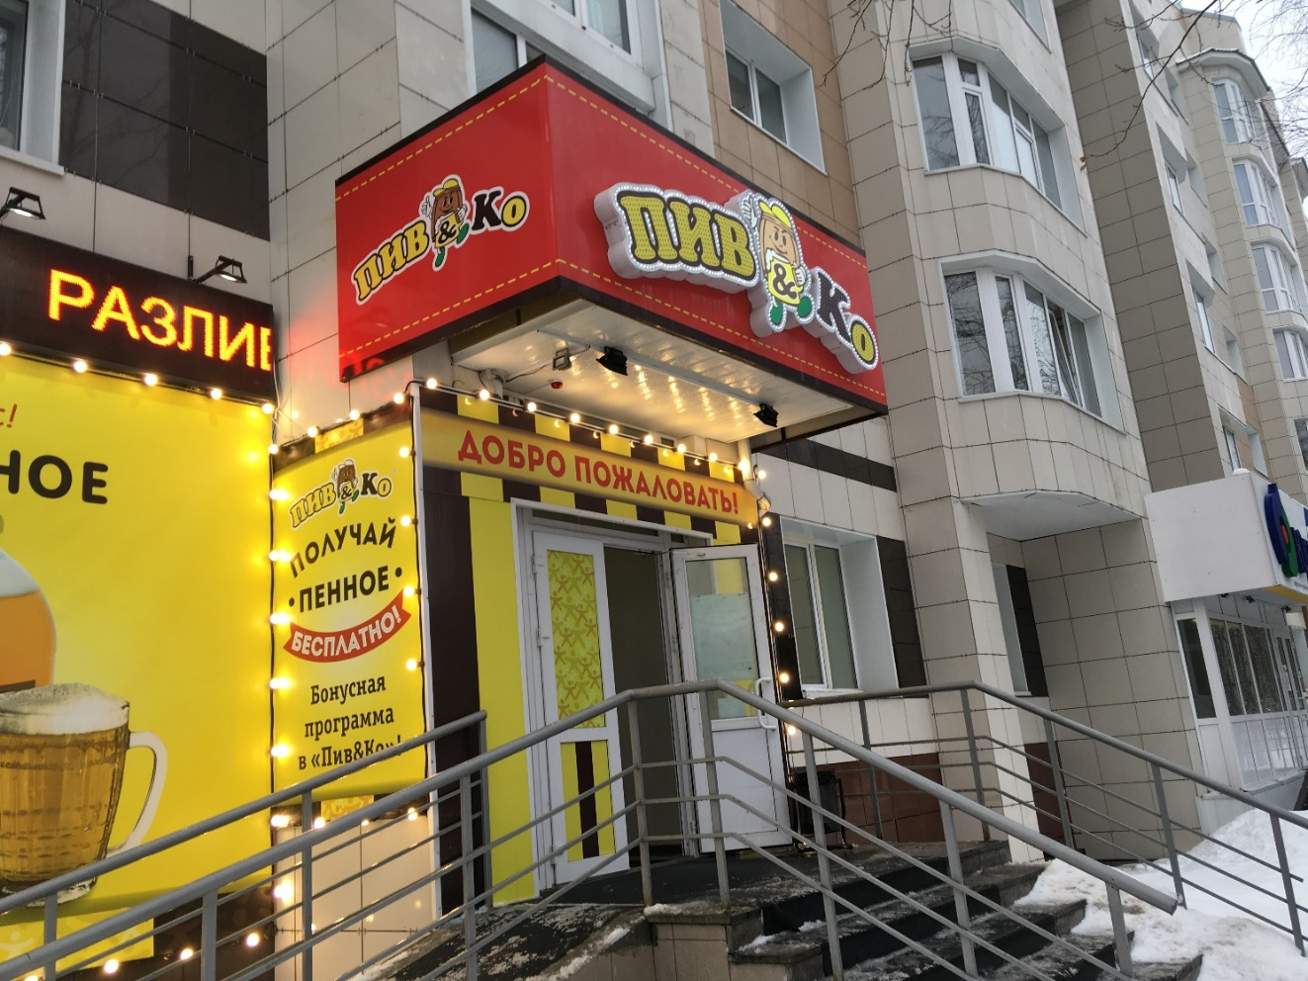
Фото №1
Специалист-эксперт отдела
административного контроля
контрольного управления
Администрации города Галиуллин Р.Р.

